数学作业（20150106）
1. （2013新课标Ⅱ）21．（本小题满分12分）
已知函数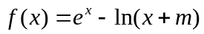．
（Ⅰ）设是的极值点，求，并讨论的单调性；
（Ⅱ）当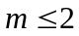时，证明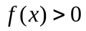．
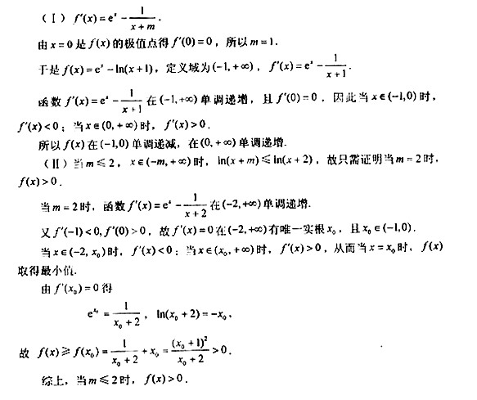
2. （2013新课标Ⅱ） (本小题满分12分)平面直角坐标系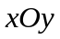中，过椭圆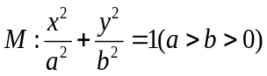的右焦点作直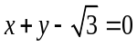交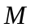于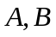两点，为的中点，且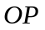的斜率为．
（Ⅰ）求的方程；
（Ⅱ）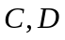为上的两点，若四边形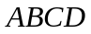的对角线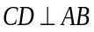，求四边形面积的最大值．

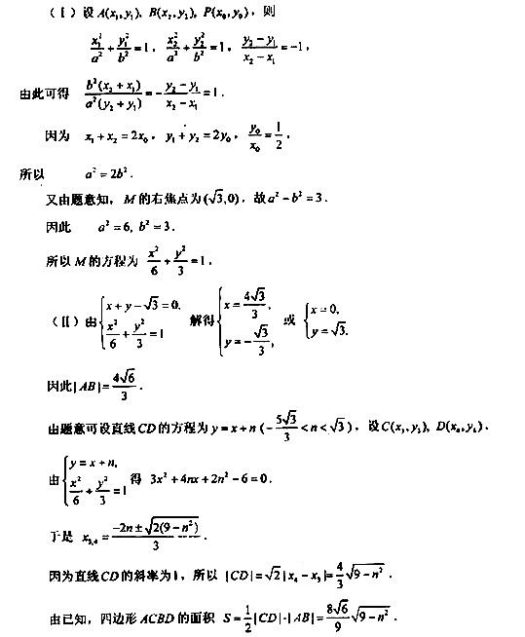
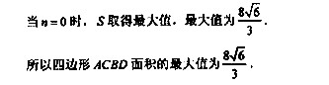

3. （2013新课标Ⅱ）（本小题满分12分）如图，直棱柱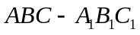中，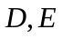分别是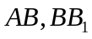的中点，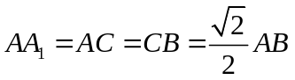．
（Ⅰ）证明：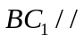平面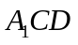； （Ⅱ）求二面角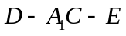的正弦值．
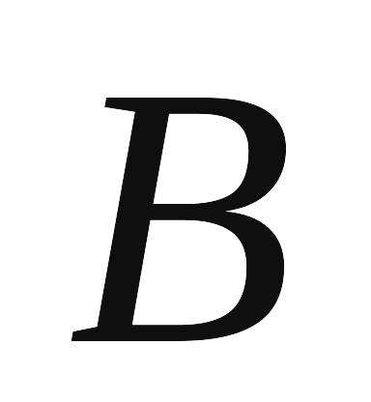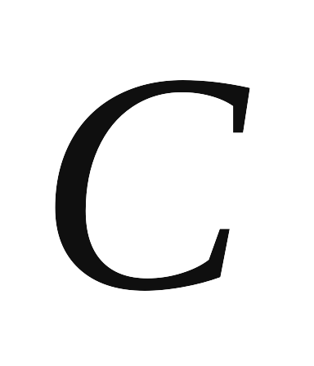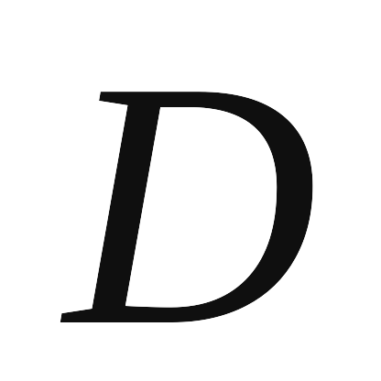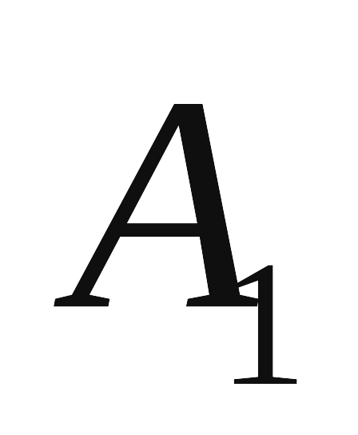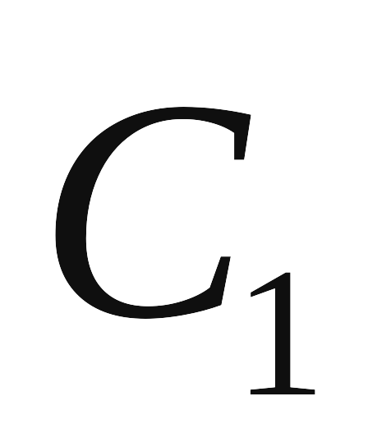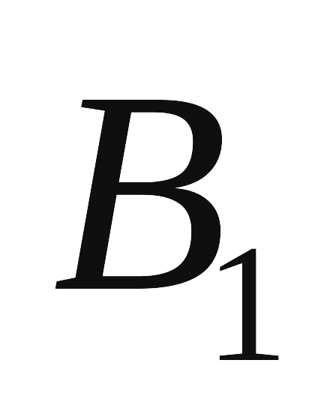
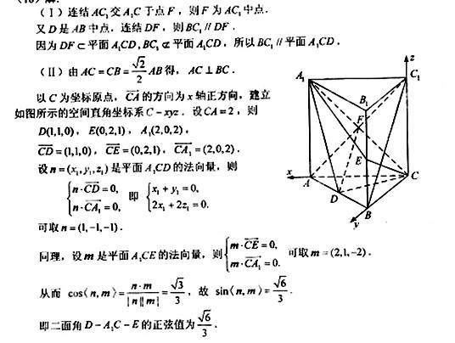
4（2013浙江）. 已知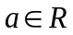，函数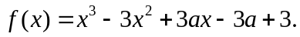
（1）求曲线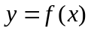在点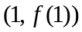处的切线方程；（2）当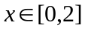时，求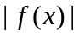的最大值。
解：（Ⅰ）由已知得：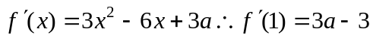，且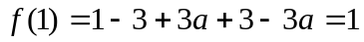，所以所求切线方程为：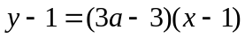，即为：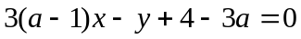；
（Ⅱ）由已知得到：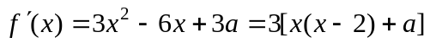，其中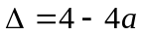，当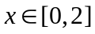时，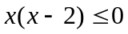，
（1）当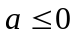时，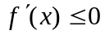，所以在上递减，所以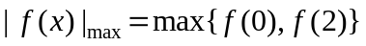，因为；
（2）当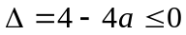，即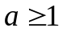时，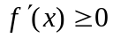恒成立，所以在上递增，所以，因为
；[来源:Zxxk.Com]
（3）当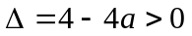，即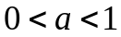时，
，且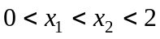，即
 |  | 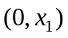 | 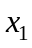 | 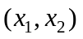 | 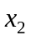 | 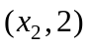 | 2
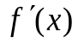 |  | + | 0 | - | 0 | +
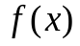 | 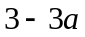 | 递增 | 极大值 | 递减 | 极小值 | 递增 | 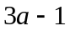[来源:学|科|网]
所以，且
所以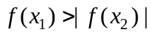，
所以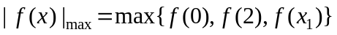；
由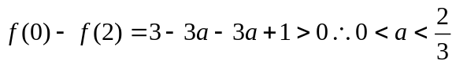，所以
（ⅰ）当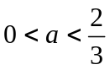时，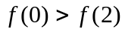，所以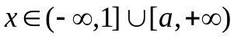时，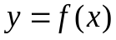递增，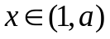时，递减，所以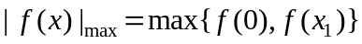，因为[来源:Zxxk.Com]
，又因为，所以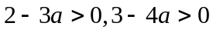，所以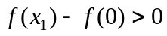，所以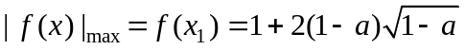
（ⅱ）当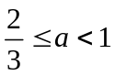时，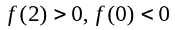，所以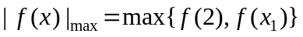，因为，此时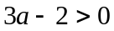，当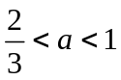时，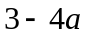是大于零还是小于零不确定，所以
- 当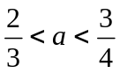时，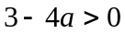，所以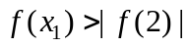，所以此时；
- 当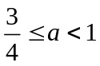时，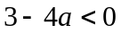，所以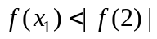，所以此时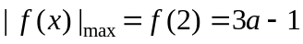
综上所述：

